*Te pracę dyplomową dedykuję mojej ukochanej i niezastąpionej rodzinie*

*Z całego serca dziękuje Wam za ogromne zaangażowanie w moje wychowanie, za waszą bezwarunkową troskę, nieskończoną cierpliwość i za to, że zawsze we mnie wierzyliście, szczególnie w momentach, gdy samemu tej wiary mi brakowało. To dzięki Wam jestem dzisiaj człowiekiem, który zna wartość najważniejszych zasad życiowych, który świadomie podejmuje wyzwania oraz z dumą i odpowiedzialnością realizuje swoje marzenia. To wy ukształtowaliście we mnie tę siłę charakteru, dzięki której mogę z godnością podążać własną drogą i konsekwentnie osiągać postawione przed sobą cele.*

*Nie pozwoliliście mi się poddać, choć wiem, że czasami wymagało to od Was wiele ciężkiej pracy, wysiłku oraz nieustannego wsparcia. Każde moje osiągnięcie jest dowodem Waszego niezastąpionego wpływu na moje życie.*

*Z wielkim żalem odczuwam brak jednej wyjątkowej osoby, która tak bardzo chciałbym poinformować o osiągnieciu tego kamienia milowego. Szczególne podziękowania kieruję do dziadka Jurka – Twoja nieobecność jest wciąż bardzo odczuwalna, ale wiem, że patrzysz na mnie z góry z dumą. Jedną z moich obietnic złożonych Tobie właśnie udało mi się spełnić, zatem teraz pora na kolejne. Jestem na zawsze wdzięczny, że mogę na Was liczyć*

*Kocham was i dziękuje Wam za wszystko, co dla mnie robicie*

***Wasz jedyny i na zawszę wdzięczny Czaruś***

**UNIWERSYTET GDAŃSKI**



**WYDZIAŁ MATEMATYKI, FIZYKI I INFORMATYKI UG**

**Cezary Muszalski**

**Kierunek studiów: Bioinformatyka**

**Numer albumu: 288527**

**Wykorzystanie analizy wielowymiarowej do oceny jakości życia sportowców po zerwaniu więzadła krzyżowego przedniego (ACL)**

Praca licencjacka

wykonana

pod kierunkiem

dr. Mariana Karafa

**Spis treści**

|  |  |  |  |  |
| --- | --- | --- | --- | --- |
| Wstęp  Cel pracy | | 6  6 | (nr str.) | |
| **Rozdział I:**  **Znaczenie więzadła krzyżowego przedniego (ACL) w biomechanice kolana** | | 5 | |  |
|  | * 1. (Budowa, przyczyny i mechanizmy zerwania ACL) | 6 | |  |
|  | 1.2.(Konsekwencje zerwania więzadła krzyżowego przedniego) | 12 | |  |
|  | 1.2.1.(Krótkoterminowe konsekwencje) | 12 | |  |
|  | 1.2.2. (Długoterminowe konsekwencje) | 13 | |  |
|  | 1.2.3. (Konsekwencje psychologiczne) | 15 | |  |
| **Rozdział II:**  **Proces diagnostyki i leczenia zerwania ACL** | | 18 | |  |
|  | 2.1. (Objawy charakterystyczne dla zerwania więzadła krzyżowego przedniego podczas rezonansu magnetycznego) | 18 | |  |
|  | 2.1.1 (Objawy pierwotne dla zerwania więzadła krzyżowego przedniego podczas rezonansu magnetycznego) | 18 | |  |
|  | 2.1.2. (Objawy wtórne dla zerwania więzadła krzyżowego przedniego podczas rezonansu magnetycznego) | 19 | |  |
|  | 2.2 Leczenie zerwanego ACL | 21 | |  |
|  | 2.2.1 (Rekonstrukcja więzadła krzyżowego przedniego) | 21 | |  |
|  | 2.2.2 (Naprawa więzadła krzyżowego przedniego) | 24 | |  |
|  | 2.2.3 (Nieoperacyjne leczenie więzadła krzyżowego przedniego) | 25 | |  |
| **Rozdział III:**  **Analiza wielowymiarowa jako narzędzie oceny jakości życia** | | ...................................................................................... | |  |
|  | 3.1. (Czym jest analiza wielowymiarowa) | ...................................................................................... | |  |
|  | 3.2. (Przykładowe Metody analizy wielowymiarowej) | ...................................................................................... | |  |
|  | 3.2.1. (Analiza głównych składowych (PCA)) | ...................................................................................... | |  |
|  | 3.2.2. (Analiza skupień (Cluster Analysis)) |  | |  |
|  | 3.2.3. (Modelowanie równań strukturalnych (SEM)) |  | |  |
|  | 3.3. (Dlaczego analiza wielowymiarowa może pomoc w ocenie jakości życia sportowców po zerwaniu więzadła krzyżowego przedniego.) |  | |  |
| **Rozdział IV:**  **Jakość życia sportowców po urazie ACL** | | ...................................................................................... | |  |
|  | 1. (podtytuł) | ...................................................................................... | |  |
|  | 2. (podtytuł) | ...................................................................................... | |  |
| Zakończenie | | ...................................................................................... | |  |
| Aneksy | | ...................................................................................... | |  |
| Spis tabel | | ...................................................................................... | |  |
| Spis rysunków | | ...................................................................................... | |  |
| Spis fotografii | | ...................................................................................... | |  |
| Bibliografia | | ...................................................................................... | |  |
| Oświadczenie | | ...................................................................................... | |  |

Wstęp

Więzadło krzyżowe przednie (ACL – łac. ligamentum cruciatum anterius) jest jednym z kluczowych elementów stabilizujących staw kolanowy. Jest odpowiedzialne za poprawne przemieszczanie się przednie i rotacje kości piszczelowej względem kości udowej .

(Evans J, Mabrouk A, Nielson Jl. Anterior Cruciate Ligament Knee Injury. [Updated 2023 Nov 17]. In: StatPearls [Internet]. Treasure Island (FL): StatPearls Publishing; 2025 Jan*)*

Jest to bardzo częsty rodzaj kontuzji występujący w dyscyplinach takich jak: piłka nożna, koszykówka, football amerykański czy siatkówka. Najczęstszą przyczyną uszkodzenia ACL są urazy skrętne, w większości przypadków spowodowane nagłym skrętem ciała, gwałtownym przeprostem, niespodziewanym czy natychmiastowym zatrzymaniem ruchu. Taki rodzaj kontuzji, jest ogromnym problemem medycznym, gdyż taki rodzaj kontuzji nie jest w stanie samoistnie się zregenerować. Jest to spowodowane słabym unaczynieniem co skutkuje tym, że jego końce ulegają degeneracji po około 3 tygodniach. .

(Evans J, Mabrouk A, Nielson Jl. Anterior Cruciate Ligament Knee Injury. [Updated 2023 Nov 17]. In: StatPearls [Internet]. Treasure Island (FL): StatPearls Publishing; 2025 Jan*)*

Uraz ten często prowadzi do długotrwałej przerwy w aktywności fizycznej, co dla sportowca odbija się na tle psychicznym i społecznym. W niektórych przypadkach kontuzja uniemożliwia dalsze kontynuowanie kariery i uprawianie sportu na poziomie zawodowym. Mimo to, wielu sportowców którzy wracają do gry, odczuwa lęk przed kolejną kontuzją, niekiedy zmieniając swój dotychczasowy styl gry, co może wpłynąć na ich pewność siebie a tym samym na wyniki w sporcie.

Mimo wielkiego zainteresowania związanego z urazami ACL, większość obecnych prac skupia się na pojedynczych przypadkach, co szczególnie zmniejsza . Ta praca jest metaanalizą, czyli metodą która umożliwia połączenie wyników z odrębnych badań. Została ona wybrana, ze względu na znikomą ilość tego typu prac, szczególnie w tej tematyce. Metoda ta pozwala zwiększyć wiarygodność wyników i daje większą wizje na problem niż prace skupiające się na pojedynczych przypadkach, z czym wiążą się bardziej kompleksowe i trafne wnioski odnośnie oceny jakości życia sportowców po zerwaniu ACL.

Metaanaliza pozwala ocenić zbieżność lub rozbieżność wyników co pozwala na zidentyfikowanie kluczowych czynników, które mogą wpływać na odmienność poszczególnych badań. Może to się przyczynić na skuteczniejszą interwencję medyczną oraz dobór rehabilitacji w kontekście poprawy jakości życia po urazie więzadła krzyżowego przedniego.

Celem niniejszej pracy jest porównanie jakości życia sportowców przed i po zerwaniu więzadła krzyżowego przedniego z uwzględnieniem wpływu wieku, płci oraz czasu trwania rehabilitacji na powrót do aktywności sportowej, wykorzystując do tego analizę danych wielowymiarowych. Część czysto teoretyczna pracy skupia się na wprowadzeniu i przedstawieniu budowy ACL, czynników wpływających na jego wytrzymałość, pokazaniu jak taka kontuzja oddziałuje na zawodnika, zaprezentowaniu jak wygląda okres rehabilitacji w zależności od podjętego leczenia oraz wytłumaczeniu jak działa analiza wielowymiarowa i jak jest ona w stanie nam pomóc.

Natomiast część praktyczna skupia się na zidentyfikowaniu kluczowych czynników, które wpływają na ryzyko kontuzji, oraz określenie jak uszkodzenie ACL wpływa na różne płaszczyzny życiowe sportowców skupiając się głównie na ich wynikach sportowych.

Analiza wielowymiarowa to metoda statystyczna, która pozwala na jednoczesne badanie zależności między zmiennym. W przypadku sportowców po zerwaniu ACL, może ona dostarczyć cennych informacji odnośnie podatności na kontuzje tym samym wspomagając tworzenie skuteczniejszych programów rehabilitacyjnych i treningów motorycznych które pomogą zapobiec zerwaniu.

(https://en.wikipedia.org/wiki/Multivariate_statistics)

Praca została podzielona na 4 rozdziały. W których przedstawiono charakterystykę urazów ACL oraz ich wpływ na jakość życia. Porównaniu zebranych danych z różnych dyscyplin sportowych i zestawieniu ich za pomocą programu napisanego w języku Python, który pozwoli dokonać analizy danych wielowymiarowych. …. Dodatkowo ostatni rozdział zawiera wyniki badań empirycznych wraz z ich interpretacją.

Zrozumienie, w jaki sposób dochodzi do urazu ACL, jak taka kontuzja wpływa na życie sportowca oraz kto jest najbardziej na to narażony, może przyczynić się do poprawy efektywności programów rehabilitacyjnych oraz lepszego wsparcia w procesie powrotu do pełnej sprawności.

1.Znaczenie więzadła krzyżowego przedniego (ACL) w biomechanice kolana

Więzadło krzyżowe przednie (ACL) jest głównym elementem stabilizującym kolano, znajduję się ono wewnątrz stawu kolanowego, a dokładniej mówiąc, pomiędzy jego warstwą włóknistą, a warstwą maziową. Jest to jedno z głównych więzadeł wewnątrzstawowych oraz jedno z dwóch więzadeł krzyżowych w kolanie odpowiedzialnych za ślizg kości piszczelowej względem kości udowej. ACL jest mniejszy, z czego wynika jego mniejsza wytrzymały od więzadła krzyżowego tylnego (PCL – ligamentum cruciatus posterius), przez co zdecydowanie częściej dochodzi do urazów więzadła krzyżowego przedniego podczas uprawiania sportu co można dostrzec na Rysunku nr (1) z artykułu

(Zsidai, B., Horvath, A., Winkler, P.W. *et al.* Different injury patterns exist among patients undergoing operative treatment of isolated PCL, combined PCL/ACL, and isolated ACL injuries: a study from the Swedish National Knee Ligament Registry. *Knee Surg Sports Traumatol Arthrosc* **30**, 3451–3460 (2022). https://doi.org/10.1007/s00167-022-06948-x)

(Evans J, Mabrouk A, Nielson Jl. Anterior Cruciate Ligament Knee Injury. [Updated 2023 Nov 17]. In: StatPearls [Internet]. Treasure Island (FL): StatPearls Publishing; 2025 Jan*)*

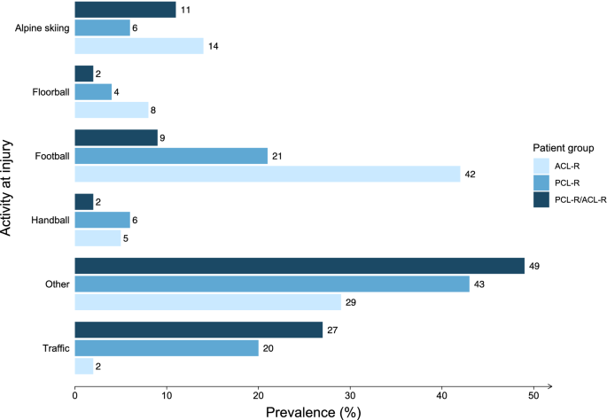

Rysunek.1. Graf porównujący ilość zerwań ACL i PCL w różnych sytuacjach życiowych

**1.1 Budowa, przyczyny i mechanizmy zerwania ACL**

ACL to pasmo gęstej tkanki łącznej która w pozycji wyprostowanej ma średnią długość 32mm oraz szerokość 10 mm, co przyczynia się do wytrzymałości na poziomie w granicach od 1725 N do 2500 N. Stosunkowo zakłada się, że codziennie czynności produkują obciążenie w granicach 100 - 500 N. Podczas biegania czy skakania generowana siła wzrasta do około 1100 N, co nadal pozostaje znacznie poniżej progu zerwania. Sprawa natomiast drastycznie zmienia się podczas nagłych zmian kierunku ruchu, lądowaniu po wyskoku czy nieprawidłowym ułożeniu nogi. Mimo że ACL jest bardzo wytrzymałe, to w wyniku nagłych, dynamicznych obciążeń, złej techniki czy predyspozycji anatomicznych, może dojść do wygenerowania wystarczającej siły, która umożliwia jego zerwanie.

(Evans J, Mabrouk A, Nielson Jl. Anterior Cruciate Ligament Knee Injury. [Updated 2023 Nov 17]. In: StatPearls [Internet]. Treasure Island (FL): StatPearls Publishing; 2025 Jan*)*

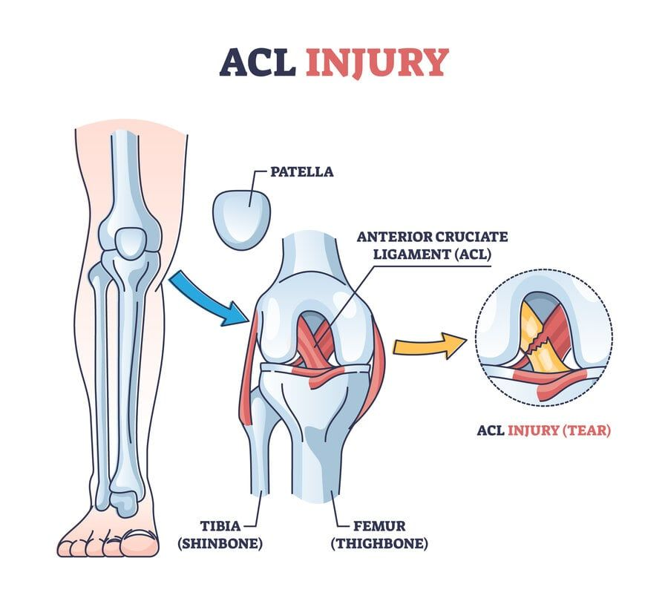

Rysunek.2. Zdjęcie przedstawiające więzadła krzyżowe oraz zerwane więzadło krzyżowe przednie

Dodatkowo należy wspomnieć o czynnikach które wpływają na wytrzymałość połączenia, takich jak:

* **Dysproporcja pomiędzy siłą mięśniową a elastycznością więzadeł**

Odpowiednia równowaga między siłą mięśniową a elastycznością więzadeł odgrywa kluczową rolę w ochronie stawu kolanowego przed przeciążeniami i kontuzjami. Jeśli mięśnie stabilizujące kolano, zwłaszcza mięsień czworogłowy uda oraz mięśnie dwugłowe uda, są osłabione, więzadło krzyżowe przednie (ACL) musi przejmować większe obciążenia. To z kolei zwiększa ryzyko jego nadmiernego rozciągnięcia, przeprostu oraz mikrourazów, które mogą prowadzić do jego całkowitego zerwania.

Silne mięśnie stabilizujące staw kolanowy pomagają efektywnie rozkładać siły działające na kończynę dolną, zmniejszając tym samym obciążenie przenoszone na więzadła. W przypadku znacznej dysproporcji między siłą mięśniową a elastycznością więzadeł, mechanizmy stabilizacyjne kolana zostają zaburzone, co istotnie zwiększa ryzyko urazów. Dlatego tak ważne jest zachowanie odpowiedniej harmonii pomiędzy siłą mięśni a wytrzymałością struktur więzadłowych poprzez regularny trening wzmacniający i stabilizacyjny.

(Hewett TE, Myer GD, Ford KR, Paterno MV, Quatman CE. Mechanisms, prediction, and prevention of ACL injuries: Cut risk with three sharpened and validated tools. J Orthop Res. 2016 Nov;34(11):1843-1855. doi: 10.1002/jor.23414. Epub 2016 Sep 19. PMID: 27612195; PMCID: PMC5505503.)

* **Brak odpowiedniego treningu i techniki**

Sportowcy, którzy nie wzmacniają kluczowych grup mięśniowych odpowiedzialnych za stabilizację stawu kolanowego, nie opanowali prawidłowej techniki lądowania oraz nie posiadają właściwie rozwiniętej mechaniki ruchowej, są znacznie bardziej narażeni na urazy więzadła krzyżowego przedniego (ACL). Szczególnie istotnym aspektem jest mechanika zmiany kierunku ruchu, która w przypadku nieprawidłowego wykonania generuje nadmierne obciążenia więzadeł i może prowadzić do ich uszkodzenia.

Aby zmniejszyć ryzyko kontuzji, profesjonalni sportowcy regularnie uczestniczą w **treningach motorycznych**, które mają na celu poprawę kontroli ruchowej, koordynacji oraz stabilności dynamicznej. Kluczowym elementem przygotowania są również **treningi plyometryczne**, polegające na wykonywaniu eksplozywnych ruchów, odzwierciedlających sytuacje występujące podczas danej dyscypliny sportowej. Ćwiczenia te uczą zawodników prawidłowej techniki lądowania, właściwego rozłożenia sił w trakcie skoków oraz optymalnego sposobu zmiany kierunku, co skutecznie redukuje ryzyko przeciążeń i urazów ACL.

Regularne wdrażanie tych metod treningowych pozwala nie tylko poprawić osiągi sportowe, ale przede wszystkim zwiększa bezpieczeństwo zawodnika, minimalizując prawdopodobieństwo poważnych kontuzji kolana.

(Evans J, Mabrouk A, Nielson Jl. Anterior Cruciate Ligament Knee Injury. [Updated 2023 Nov 17]. In: StatPearls [Internet]. Treasure Island (FL): StatPearls Publishing; 2025 Jan-. Available from: <https://www.ncbi.nlm.nih.gov/books/NBK499848/>) (Benjaminse A, Otten E. ACL injury prevention, more effective with a different way of motor learning? Knee Surg Sports Traumatol Arthrosc. 2011 Apr;19(4):622-7. doi: 10.1007/s00167-010-1313-z. Epub 2010 Nov 13. PMID: 21079917; PMCID: PMC3062033.)

* **Uwarunkowanie genetyczne**

Niektóre osoby wykazują wrodzoną hiper mobilność stawów, co oznacza, że ich ścięgna i więzadła charakteryzują się większą elastycznością niż u przeciętnej populacji. Zjawisko to prowadzi do zwiększonej ruchomości stawu kolanowego oraz ograniczonej zdolności więzadeł do absorpcji energii, co w konsekwencji może zwiększać podatność na urazy, zwłaszcza w sytuacjach generujących znaczne obciążenia.

(Zsidai B, Piussi R, Thomeé R, Sundemo D, Musahl V, Samuelsson K, Hamrin Senorski E. Generalised joint hypermobility leads to increased odds of sustaining a second ACL injury within 12 months of return to sport after ACL reconstruction. Br J Sports Med. 2023 Aug;57(15):972-978. doi: 10.1136/bjsports-2022-106183. Epub 2023 May 16. PMID: 37192830; PMCID: PMC10423474.)

Badania naukowe wskazują na istnienie związku między predyspozycjami genetycznymi a ryzykiem uszkodzenia więzadła krzyżowego przedniego (ACL). Jednym z kluczowych elementów tej zależności jest gen **COL1A1**, który koduje kolagen typu I, który jest podstawowym składnikiem strukturalnym więzadeł i ścięgien. Zidentyfikowano, że określone warianty tego genu mogą wiązać się ze zwiększoną podatnością na urazy ACL, co podkreśla rolę czynników genetycznych w mechanizmach ich powstawania.

(Posthumus M, September AV, Keegan M, O'Cuinneagain D, Van der Merwe W, Schwellnus MP, Collins M. Genetic risk factors for anterior cruciate ligament ruptures: COL1A1 gene variant. Br J Sports Med. 2009 May;43(5):352-6. doi: 10.1136/bjsm.2008.056150. Epub 2009 Feb 4. PMID: 19193663.)

* **Wahania hormonalne i różnice genetyczne u kobiet**

Badania naukowe wskazują, że u kobiet istnieje większe ryzyko na zerwanie więzadła niż u mężczyzn, ryzyko to jest wyższe od 2 aż do 8 razy, a wynika to z kombinacji różnych czynników anatomicznych i hormonalnych. Jednym z tych czynników jest mniejsza wielkość więzadeł u kobiet względem mężczyzn. Badanie takie i takie pokazuje, że u kobiet często obserwuje się mniejsze oraz cieńsze więzadło ACL. Mniejsze wymiary wpływają na mniejszą wytrzymałość, z czym wiąże się zwiększona podatność na urazy, prócz tego u kobiet obserwuje się zazwyczaj szerszą miednicę, co prowadzi do większego kąta Q(czyli kąta między linią biodra a linią rzepki , co pokazuje obraz (2)). Powiększony kąt Q jest często przyczyną koślawości kolan, co prowadzi do zwiększonego obciążenia i naprężenia ACL podczas aktywności fizycznych.

(Sutton KM, Bullock JM. Anterior cruciate ligament rupture: differences between males and females. J Am Acad Orthop Surg. 2013 Jan;21(1):41-50. doi: 10.5435/JAAOS-21-01-41. PMID: 23281470.)

(The female ACL: Why is it more prone to injury? J Orthop. 2016 Mar 24;13(2):A1-4. doi: 10.1016/S0972-978X(16)00023-4. PMID: 27053841; PMCID: PMC4805849.)

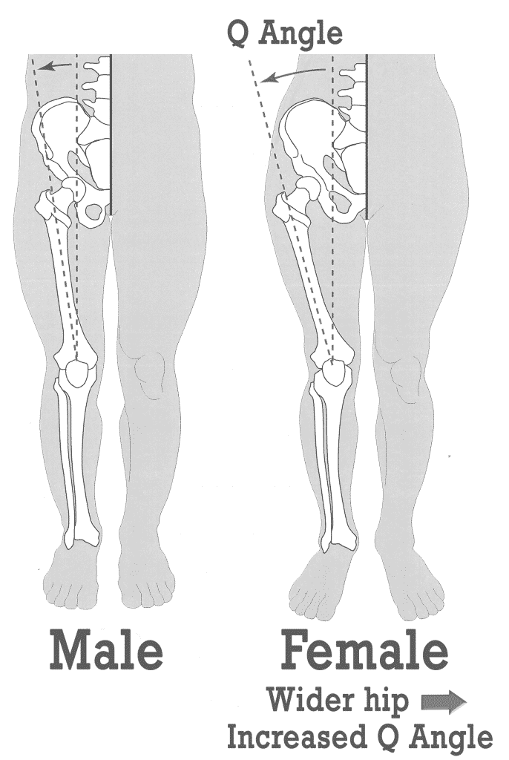

Rys.3 Przedstawia kąt między linią biodra a linią rzepki u kobiety i u mężczyzny

W tej kwestii warto również wspomnieć o hormonie płciowym jakim jest estrogen, który odgrywa kluczową rolę w modulowaniu więzadeł. Może on wpływać na zmniejszenie sztywności struktury ACL, prowadząc do mniejszej wytrzymałości i w konsekwencji znacząco zwiększyć ryzyko doznania urazu.

(Chidi-Ogbolu N, Baar K. Effect of Estrogen on Musculoskeletal Performance and Injury Risk. Front Physiol. 2019 Jan 15;9:1834. doi: 10.3389/fphys.2018.01834. PMID: 30697162; PMCID: PMC6341375.)

Wynikiem złożonej interakcji wyżej wspomnianych czynników jest zwiększone ryzyko występowania tego typu urazów u kobiet. Zrozumienie tych różnic jest fundamentem przy opracowywaniu programów prewencyjnych w celu zminimalizowania częstotliwości tych kontuzji u kobiet.

* **Niewłaściwie dobrane obuwie oraz powierzchnia**

Obuwie sportowe oraz rodzaj podłoża, na którym wykonywana jest aktywność sportowa, ma ogromne znaczenie dla stabilności ruchu i obciążeń działających na staw kolanowy. Przykładowo buty z nadmierną przyczepnością mogą spowodować zakleszczenie się stopy w podłożu, znacznie utrudniając swobodne ślizganie się buta przy zmianie kierunku ruchu co skutkuje zwiększoną siła rotacyjną oddziałująca na kolano. Źle dobrany but, który wykazuje słabą stabilizacje boczna zwiększa ryzyko nadmiernej pronacji lub supinacji stopy, z czym wiążą się niekontrolowane ruchy kolana.

(Dowling AV, Corazza S, Chaudhari AM, Andriacchi TP. Shoe-surface friction influences movement strategies during a sidestep cutting task: implications for anterior cruciate ligament injury risk. Am J Sports Med. 2010 Mar;38(3):478-85. doi: 10.1177/0363546509348374. PMID: 20194954.)

Dodatkowo niektóre powierzchnie mogą zwiększyć ryzyku urazu, zwłaszcza gdy współpracują z źle dobranym pod nie obuwiem. Badania wskazują, że sztuczna trawa w porównaniu do naturalnej murawy jest bardziej inwazyjna, dzieje się tak za sprawą jej sztywności co powoduje większe siły reakcji podłoża i mniejszą amortyzacje wstrząsów. W sportach zespołowych halowych takich jak piłka ręczna, koszykówka czy siatkówka nawierzchnia odgrywa ogromny wpływ na ruchomość zawodnika, drewniany parkiet może oferować dobrą amortyzację, ale wiele z nich posiada nadmierny poślizg, który wpływa na kontrolę nad zmianą kierunku ruchu oraz stabilności stopy.

Podsumowując, brak odpowiedniego dopasowania butów oraz podłoża do gry może znacząco wpłynąć na nieprawidłowe ustawienie stawu skokowego i stawu kolanowego zwiększając ryzyko przeciążenia więzadeł

(Ngatuvai MS, Yang J, Kistamgari S, Collins CL, Smith GA. Epidemiological Comparison of ACL Injuries on Different Playing Surfaces in High School Football and Soccer. Orthop J Sports Med. 2022 May 5;10(5):23259671221092321. doi: 10.1177/23259671221092321. PMID: 35547616; PMCID: PMC9083053.)

**1.2 Konsekwencje zerwania więzadła krzyżowego przedniego**

Zerwanie więzadła krzyżowego jest poważnym urazem, który niesie ze sobą wiele konsekwencji krótkoterminowych jak i długoterminowych. Jest to poważna kontuzja, przy której najczęściej występuje przewlekła niestabilność stawu. Jednakże może ona prowadzić do uszkodzeń wtórnych, chorób zwyrodnieniowych a również problemów na tle psychologicznym. Dlatego tak ważne jest właściwe leczenie i odpowiednia rehabilitacja, aby zminimalizować zjawisko występowania skutków doznanego urazu i umożliwienie powrotu do pełnej sprawności sprzed kontuzji.

* **1.2.1 Krótkoterminowe konsekwencje** – Natychmiastowo widoczne i odczuwalne. Wpływają na funkcjonowanie stawu kolanowego i utrudniają codzienne funkcjonowanie. Należą do nich:

**- Ból i obrzęk całego stawu**

ACL jest bardzo dobrze unaczyniony co jest powodem nagłego silnego bólu i szybko narastającego obrzęku podczas zerwania. Obrzęk powstaje na skutek krwawienia wewnątrz stawu kolanowego powodując uczucie sztywności.

Dodatkowo najczęściej pacjent nie jest w stanie przełożyć ciężaru ciała na kontuzjowana kończynę, ponieważ kolano jest niestabilne i bolesne

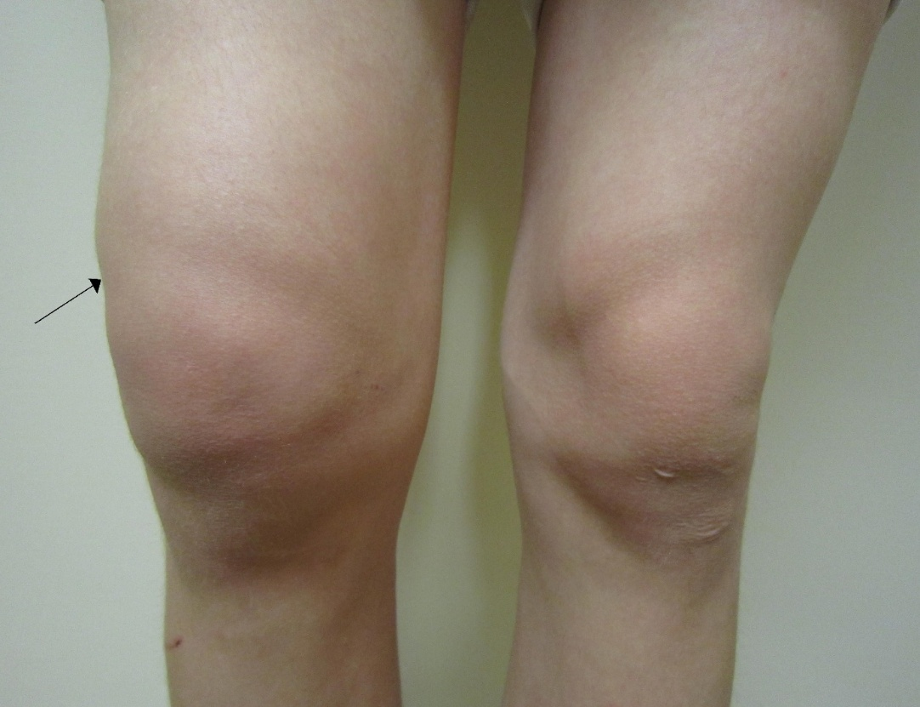

Rys.4 Opuchlizna stawu kolanowego przy jego urazie

**- Utrata stabilności**

Zerwane więzadło nie pełni już swojej roli stabilizującej, dlatego jego rolę muszą przejąć mięśnie, które jeśli nie są wystarczająco dobrze rozwinięte mogą zezwolić na niekontrolowane przemieszczanie się stawu, szczególnie przy ruchach nagłych i skrętnych.

**- Ograniczony zakres ruchu**

Powstały na skutek urazu obrzęk, uniemożliwia pełny zakres ruchu, co prowadzi do ograniczonej mobilności. Towarzyszącym temu, często widocznym zjawiskiem jest osłabiony mięsień uda, szczególnie czworogłowy, co dodatkowo negatywnie wpływa na funkcjonowanie całej kończyny.

* **1.2.2 Długoterminowe konsekwencje** – Rozwijające się stopniowo, mogą prowadzić do poważnych problemów zdrowotnych. Niektóre z nich mogą oddziaływać na nas przez wiele lat po urazie, lub nawet do końca życia.

**- Przewlekła niestabilność kolana jeśli nie zostało dokładnie wyleczone**

Jeden z najczęstszych długoterminowych skutków, może występować nawet po rekonstrukcji. Jeśli ACL nie został odpowiednio odbudowany, pacjent niechlubnie podchodził do rehabilitacji przez co nie powrócił do pełnej kontroli nerwowo-mięśniowej, istnieje wysokie ryzyko zjawiska „uciekania” kolana, czyli nadmiernego i niekontrolowanego przez więzadła wysuwania się do przodu lub tyłu względem kości udowej. Może to doprowadzić do powtórnego zerwania oraz uszkodzenia innych struktur stawu kolanowego.

(Defi IR. Rehabilitation Role in Sport Injury. Orthop J Sports Med. 2023 Feb 28;11(2 Suppl):2325967121S00833. doi: 10.1177/2325967121S00833. PMCID: PMC9999154.)

**- Wzrost ryzyka uszkodzeń wtórnych**

Po zerwaniu ACL, kolano staje się bardziej podatne na wszelakie inne uszkodzenia. Przykładowo istnieje badanie [Incidence and Risk Factors of Subsequent Meniscal Surgery After Successful Anterior Cruciate Ligament Reconstruction: A Retrospective Study With a Minimum 2-Year Follow-up] które pokazują, że pacjenci po zerwaniu ACL mają od 3 do 6 razy większe ryzyko uszkodzenia łąkotek w przyszłości. Jednym z przyczyn takiego zjawiska jest to, że niestabilny staw kolanowy generuję zwiększony nacisk na łąkotki, ryzykując ich przeciążeniem, dodatkowo niestabilność prowadzi do nierównomiernego rozkładu wyżej wspomnianych obciążeń, co jest czynnikiem który przyśpiesza degradację chrząstki z czym wiąże się ryzyko choroby zwyrodnieniowej. Ponadto częste epizody z wcześniej wspomnianym zjawiskiem „uciekania”, powodują nadmierne rozciąganie się więzadeł pobocznych co z czasem prowadzi do ich osłabienia i finalnie uszkodzenia.

(Kimura Y, Sasaki E, Yamamoto Y, Sasaki S, Tsuda E, Ishibashi Y. Incidence and Risk Factors of Subsequent Meniscal Surgery After Successful Anterior Cruciate Ligament Reconstruction: A Retrospective Study With a Minimum 2-Year Follow-up. Am J Sports Med. 2020 Dec;48(14):3525-3533. doi: 10.1177/0363546520967670. Epub 2020 Oct 30. PMID: 33125263.)

**-Zwiększone ryzyko choroby zwyrodnieniowej stawu kolanowego**

Artykuł "Knee Osteoarthritis Following Anterior Cruciate Ligament Reconstruction: Frequency, Contributory Elements, and Recent Interventions to Modify the Route of Degeneration" zwraca uwagę na uszkodzenia łakotek jako kluczowy czynnik ryzyka OA. Jak zostało wyżej wspomniane wraz z uszkodzeniem ACL pacjent znajduje się w podwyższonej grupie ryzyka w kontekście uszkodzeń łąkotek. Zjawisko meniscectomii znacząco podwyższa ryzyko degeneracji chrząstki stawowej, powodem tego jest brak ochrony, którą normalnie pełni łąkotka. Wiąże się to ze zwiększonym naciskiem na powierzchnie stawowe co przyśpiesza zmiany zwyrodnieniowe.

(Rodriguez-Merchan EC, Encinas-Ullan CA. Knee Osteoarthritis Following Anterior Cruciate Ligament Reconstruction: Frequency, Contributory Elements, and Recent Interventions to Modify the Route of Degeneration. Arch Bone Jt Surg. 2022 Nov;10(11):951-958. doi: 10.22038/ABJS.2021.52790.2616. PMID: 36561222; PMCID: PMC9749126.)

**- Niepełny powrót do sportu**

W badaniu „Return to Level I Sports After Anterior Cruciate Ligament Reconstruction: Evaluation of Age, Sex, and Readiness to Return Criteria”. Autorzy analizują czynniki wpływające na powrót do sportów na wysokim poziomie po rekonstrukcji ACL. Podkreślają ze pełny powrót zależny jest od wielu aspektów takich jak płeć, wiek czy rodzaj rekonstrukcji której się poddali. W artykule można wyczytać, że kobiety rzadziej wracają do pełni zdrowia sprzed urazu w porównaniu do mężczyzn, na co ma wpływ mają różnice anatomiczne, genetyczne czy hormonalne wspomniane wcześniej.

(Webster KE, Feller JA. Return to Level I Sports After Anterior Cruciate Ligament Reconstruction: Evaluation of Age, Sex, and Readiness to Return Criteria. Orthop J Sports Med. 2018 Aug 2;6(8):2325967118788045. doi: 10.1177/2325967118788045. PMID: 30116761; PMCID: PMC6088492.)

* **1.2.3 Konsekwencje psychologiczne** – Mogą być równie poważne jak skutki fizyczne. W zależności od osobowości danej osoby, możemy spotykać najróżniejsze problemy emocjonalne. Najczęściej spotykane to spadek motywacji, pewności siebie i samo ogólnego poczucia.

**- Blokada przed wykonywaniem niektórych czynności**

Po urazie więzadeł, pacjenci często odczuwają strach przed wykonaniem niektórych ruchów, szczególnie w kontekście stawu kolanowego. Taki lęk nazywa się kinezjofobią i może być bardzo irytująca i ciężką do przeskoczenia barierą dla sportowców i osób aktywnych fizycznie, którym taki rodzaj aktywności towarzyszy na co dzień. Strach przed ponownym urazem, jest czynnikiem prowadzącym do pewnego rodzaju błędnego koła – brak pewności siebie wpływa psychicznie co często odbija się na mechanice ruchu, ryzykując ponowieniem urazu.

(Bullock GS, Sell TC, Zarega R, Reiter C, King V, Wrona H, Mills N, Ganderton C, Duhig S, Räisäsen A, Ledbetter L, Collins GS, Kvist J, Filbay SR. Kinesiophobia, Knee Self-Efficacy, and Fear Avoidance Beliefs in People with ACL Injury: A Systematic Review and Meta-Analysis. Sports Med. 2022 Dec;52(12):3001-3019. doi: 10.1007/s40279-022-01739-3. Epub 2022 Aug 13. PMID: 35963980.)

**- Zaburzenia psychiczne**

Długotrwała przerwa, może doprowadzić do ciężkich problemów na tle psychicznym. Brak możliwości wykonywania aktywności dla niektórych osób odbija się bardzo na zdrowiu psychicznym, powodów tego jest wiele np. wczesne zakończenie sezonu, konieczność zakończenia kariery sportowej, długotrwałe ograniczenia czy gnębiące przemyślenia związane z niepokojem o przyszłość. W badaniu [Self-Reported Symptoms of Depression and Anxiety After ACL Injury: A Systematic Review] wykazano, że aż 34% pacjentów po urazie ACL zgłaszało objawy depresji, zwłaszcza w początkowej fazie po operacji. Objawy te były bardziej nasilone u profesjonalnych sportowców, aniżeli amatorów, gdyż taka kontuzja ogranicza ich pracę.

(Piussi R, Berghdal T, Sundemo D, Grassi A, Zaffagnini S, Sansone M, Samuelsson K, Senorski EH. Self-Reported Symptoms of Depression and Anxiety After ACL Injury: A Systematic Review. Orthop J Sports Med. 2022 Jan 18;10(1):23259671211066493. doi: 10.1177/23259671211066493. PMID: 35071657; PMCID: PMC8777351.)

Zerwanie ACL to uraz o szerokim zakresie konsekwencji, obejmujących skutki fizyczne jak i psychologiczne. Stopień ich nasilenia, jest zależny od wielu czynników, przez co każdy różnie odczuwa ich skutki. Do czynników odpowiedzialnych za stopień nasilenie w.w efektów należą wiek, płeć, stan psychiczny, poziom aktywności fizycznej, indywidualne różnice anatomiczne, rodzaj zastosowanego leczenia i proces rehabilitacji.

Każdy organizm mniej, lub bardziej różni się od siebie przez co inaczej może reagować na uraz i różnić się długością leczenia – podczas gdy niektórzy odzyskują pełną sprawność fizyczną i wracają do rywalizacji na wysokim poziomie dość szybko jak na tego typu uraz, inni są zmuszeni do dłuższej rehabilitacji i nie zawsze wracają do pełnej sprawności sprzed kontuzji, zmusza ich to do modyfikacji swojego podejścia do sportów a w skrajnych przypadkach nawet rezygnacji z wyczynowego konkurowania.

Kompleksowe podejście do rehabilitacji jest kluczowe aby powrócić do pełni zdrowia oraz zminimalizowania ponownego tego typu kontuzji w przyszłości. W artykule "Rehabilitation Role in Sport Injury”, podkreślają, że rehabilitacja powinna rozpocząć się w pełni jak najszybciej to możliwe. Celem rehabilitacji nie jest tylko przywrócenie sprawności formy anatomicznej i funkcjonalnej, ale także uwzględnienie w niej specjalnych potrzeb pacjenta związanych ze zróżnicowana budowa anatomiczna, rodzajem uszkodzenia. Personalizacja programu rehabilitacyjnego, odgrywa kluczową rolę w skutecznym powrocie do pełni zdrowia oraz wzmocnieniu struktur w celu zminimalizowaniu nawrócenia kontuzji.

(Defi IR. Rehabilitation Role in Sport Injury. Orthop J Sports Med. 2023 Feb 28;11(2 Suppl):2325967121S00833. doi: 10.1177/2325967121S00833. PMCID: PMC9999154.)

.

2. Proces diagnostyki i leczenia zerwania ACL

Istnieje kilka sposobów diagnozy uszkodzonego ACL. Pomimo, że można zdiagnozować to klinicznie, zazwyczaj w celu potwierdzenie i dokładniejszego zbadania urazu wysyła się pacjenta na dalszą diagnozę. Do najdokładniejszych należą artroskopia oraz rezonans magnetyczny. W większości przypadków stosuję się tą drugą opcje pomimo, że jest delikatnie lżej czuła i swoista, jednakże jest mniej inwazyjna i nie wymaga użycia znieczulenia w porównaniu do artroskopii.

(Evans J, Mabrouk A, Nielson Jl. Anterior Cruciate Ligament Knee Injury. [Updated 2023 Nov 17]. In: StatPearls [Internet]. Treasure Island (FL): StatPearls Publishing; 2025 Jan)

**2.1 Objawy charakterystyczne dla zerwania więzadła krzyżowego przedniego podczas rezonansu magnetycznego**

**2.1.1 Objawy pierwotne dla zerwania więzadła krzyżowego przedniego podczas rezonansu magnetycznego**

„**Widok strzałkowy**: wskazuje na zmiany bezpośrednio związane z uszkodzeniem więzadłowym, podczas gdy objawy wtórne to zmiany ściśle powiązane z uszkodzeniem ACL. Objawy pierwotne obejmują obrzęk, zwiększony sygnał więzadła krzyżowego przedniego w obrazach ważonych w T2 lub obrazach o gęstości protonowej, przerwanie ciągłości lub całkowity brak włókien oraz zmianę przewidywanego przebiegu ACL; zbyt płaskie włókna w porównaniu do sklepienia między kłykciowego lub linii Blumensaata. Płaski wygląd włókien ACL jest częstszy w przypadkach przewlekłych, gdy ACL ulega bliznowaceniu w PCL. Zerwania zwykle występują w środkowej części więzadła, a zmiany sygnału są najczęściej widoczne właśnie w tej okolicy i mają charakter hiperintensywny.

**Widok czołowy:** Objaw pustego wcięcia (empty notch sign), w którym obecny jest płyn przylegający do bocznej ściany wcięcia. Może także występować przerwanie ciągłości włókien.”

(Evans J, Mabrouk A, Nielson Jl. Anterior Cruciate Ligament Knee Injury. [Updated 2023 Nov 17]. In: StatPearls [Internet]. Treasure Island (FL): StatPearls Publishing; 2025 Jan)

**2.1.2 Objawy wtórne dla zerwania więzadła krzyżowego przedniego podczas rezonansu magnetycznego**

„Obrzęk szpiku kostnego (wtórny do stłuczenia kości) w ponad połowie przypadków zerwania ACL. Charakterystyczne stłuczenie szpiku kostnego w przypadku uszkodzenia ACL obejmuje środkową trzecią część bocznego kłykcia kości udowej oraz tylną trzecią część bocznego plateau piszczeli. Inne objawy wtórne obejmują złamanie Segonda (omówione poniżej), współistniejące uszkodzenie więzadła pobocznego przyśrodkowego lub przednie przemieszczenie piszczeli względem kości udowej o ponad 7 mm (najlepiej widoczne w widoku bocznym) oraz złamanie awulsyjne kolca piszczelowego.”

(Evans J, Mabrouk A, Nielson Jl. Anterior Cruciate Ligament Knee Injury. [Updated 2023 Nov 17]. In: StatPearls [Internet]. Treasure Island (FL): StatPearls Publishing; 2025 Jan)

Obraz zawierający monochromatyzm, czarne i białe

Zawartość wygenerowana przez sztuczną inteligencję może być niepoprawna.

Rysunek.5 Zdjęcie z MRI stawu kolanowego z widokiem osiowym pacjenta Cezary Muszalski

**Obraz zawierający Badanie medyczne, błona rentgenowska, radiologia, monochromatyzm

Zawartość wygenerowana przez sztuczną inteligencję może być niepoprawna.**

Rysunek.6 Zdjęcie z MRI stawu kolanowego z widokiem czołowym pacjenta Cezary Muszalski

Obraz zawierający Badanie medyczne, radiologia, medyczny, radiografia

Zawartość wygenerowana przez sztuczną inteligencję może być niepoprawna.

Rysunek.7 Zdjęcie z MRI stawu kolanowego z widokiem strzałkowym pacjenta Cezary Muszalski z widocznym i wskazanym uszkodzonym więzadłem krzyżowym.

**2.2 Leczenie zerwanego ACL**

Podczas podejmowania decyzji odnośnie leczenia ACL trzeba wziąć pod uwagę czynniki takie jak wiek, poziom aktywności fizycznej, uszkodzenia struktur wspierających. Dlatego tak ważne jest zindywidualizowane podejście do każdego pacjenta, gdyż u niektórych osób istnieje możliwość podejścia nieoperacyjnego tak, że nie będą odczuwać skutków podjętej decyzji w życiu codziennym.

Aktualnie wyróżniamy dwie opcje w kontekście operacyjnego leczenia ACL, są nimi pełna rekonstrukcja więzadła oraz jego naprawa.

(Evans J, Mabrouk A, Nielson Jl. Anterior Cruciate Ligament Knee Injury. [Updated 2023 Nov 17]. In: StatPearls [Internet]. Treasure Island (FL): StatPearls Publishing; 2025 Jan)

**2.2.1 Rekonstrukcja więzadła krzyżowego przedniego**

Metoda stosowania zazwyczaj podczas całkowitych zerwań, u osób młodych oraz osób o wysokim poziomie aktywności fizycznej. Przeprowadza się ją metodą artroskopową, czyli poprzez małe nacięcia pozwalające na wprowadzenie do wnętrza stawu kamery nazywanej artroskopem oraz specjalnych narzędzi potrzebnych do wykonania operacji. Bardzo ważna jest rehabilitacja przedoperacyjna która ma na celu przywrócenie pełnego zakresu ruchu oraz zmniejszenie obrzęku, redukując tym samym ryzyko powikłań pooperacyjnych. Dodatkowo przed operacja wybiera się z pacjentem rodzaj przeszczepu, najlepiej do niego pasujący. Przykładowo decydując się na przeszczep ze ścięgna mięśni kulszowo-goleniowych otrzymujemy największa wytrzymałość, lecz ryzykujemy osłabieniem siły zginaczy kolana. Gdy mamy już to za sobą i anestezjolog daje zielone światło, lekarz rozpoczyna operacje poprzez oczyszczenie stawu kolanowego, usuwając pozostałości po zerwaniu. Następnie pobiera wcześniej wybrany przeszczep i przygotowuje go do implantacji. W kości udowej i piszczelowej wywierca tunele w której później zostają wprowadzone i odpowiednio napięte więzadła poprzez zgięcie kolana w +/- 25°. Po odpowiednim zamocowaniu przeszczepu i sprawdzeniu napięcia i stabilności stawu, lekarz zamyka nacięcia szwami i zakłada opatrunek.

(Evans J, Mabrouk A, Nielson Jl. Anterior Cruciate Ligament Knee Injury. [Updated 2023 Nov 17]. In: StatPearls [Internet]. Treasure Island (FL): StatPearls Publishing; 2025 Jan)

[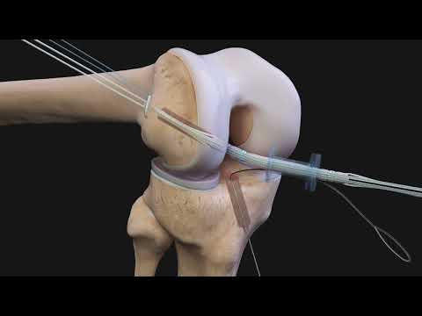](https://www.youtube.com/embed/vsZPCJSpdhg?feature=oembed)

Wideo 1. Schemat artroskopowej rekonstrukcji więzadła krzyżowego przedniego

**2.2.2 Naprawa więzadła krzyżowego przedniego**

Metoda alternatywna, stosowana podczas częściowych zerwań lub oderwania więzadła od kości. Możliwa jedynie do 3-4 tygodni po urazie, gdyż później tkanka ulega degradacji i jedyną opcją wtedy zostaje pełna rekonstrukcja. Metoda naprawy polega na ponownym przytwierdzeniu więzadła w jego anatomicznej pozycji, pozwalając na naturalne gojenie szkody. Proces operacji wygląda bardzo podobnie do rekonstrukcji. Również wymagana jest rehabilitacja przedoperacyjna oraz artroskopowe oczyszczenie stawu. Natomiast w tej metodzie nie wycina się przeszczepu a wykorzystuje się specjalnie implanty w celu ponownego przytwierdzenia lub zszycia więzadła. Dodatkowo można dostrzec pewne różnice odnośnie rehabilitacji pooperacyjnej. Przy naprawie ACL często pacjent od razu jest w stanie obciążyć kończynę oraz jest w stanie szybciej pracować nad odzyskaniem pełnego zakresu ruchu, niestety metoda ta wiąże się z większym ryzykiem powtórnego nabawienia się urazu.

(Evans J, Mabrouk A, Nielson Jl. Anterior Cruciate Ligament Knee Injury. [Updated 2023 Nov 17]. In: StatPearls [Internet]. Treasure Island (FL): StatPearls Publishing; 2025 Jan)

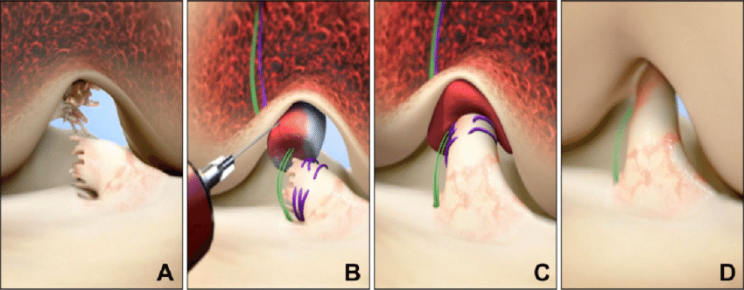

Rysunek.8. Demonstracja naprawy więzadła krzyżowego przedniego metodą mostkową

**2.2.3 Nieoperacyjne leczenie więzadła krzyżowego przedniego**

Zalecany rodzaj leczenia dla osób, które doznały częściowego uszkodzenia ACL, lub ich styl życia nie wywiera dużego nakładu na te strukturę. Zazwyczaj stosuje się wtedy fizjoterapie nadzorowaną która początkowo pomaga odzyskać pełny zakres ruchu i stopniowo wzmacniać mięsnie i ścięgna które przejmą role uszkodzonego więzadła, dodatkowo wprowadza się delikatne modyfikacje w kontekście aktywności fizycznych, np. zabrania się wtedy pływać stylem „żabka” gdyż taki ruch generuje obciążenie głownie naciskające na ACL.

(Evans J, Mabrouk A, Nielson Jl. Anterior Cruciate Ligament Knee Injury. [Updated 2023 Nov 17]. In: StatPearls [Internet]. Treasure Island (FL): StatPearls Publishing; 2025 Jan)

Obraz zawierający w pomieszczeniu, obuwie, osoba, Kończyna

Zawartość wygenerowana przez sztuczną inteligencję może być niepoprawna.

Rysunek.9. Przykładowe ćwiczenie do odzyskania pełnego zakresu ruchu stawu kolanowego

3. Analiza wielowymiarowa jako narzędzie oceny jakości życia

**3.1 Czym jest Analiza wielowymiarowa**

Analiza wielowymiarowa w nauce to metoda statystyczna, która wyraża relacje pomiędzy zmiennymi poprzez identyfikację ich wielkości bazowych oraz jednostek miary, a następnie śledzenie tych wymiarów podczas obliczeń czy porównywań. Najczęściej sięga się po nią gdy pojedyncza zmienna nie jest wystarczająca aby wygenerować nam odpowiedz na zadane pytanie i potrzebne do tego jest uwzględnienie kilku zmiennych jednocześnie.

Wszystkie współmierne zmienne które są tego samego rodzaju oraz maja ten sam wymiar mogą być bezpośrednio porównywane ze sobą nawet jeśli są wyrażone w różnych jednostkach miary. Przykładowo cm i stopy. Natomiast niewspółmierne zmienne, posiadające różnego wymiary nie mogą podlegać bezpośredniemu porównaniu. Ponieważ nie da się określić czy np. tona jest większa niż kilometr.

https://en.wikipedia.org/wiki/Dimensional_analysis

**3.2 Przykładowe Metody analizy wielowymiarowej**

**3.2.1 Analiza głównych składowych** (**PCA)**

PCA czyli analiza głównych składowych to technika statystyczna służąca do redukcji wymiarowości przy jednoczesnym zachowaniu jak największej ilości informacji. Stosowana jest analizie dużych zbiorów danych gdzie zmienne mogą być ze sobą skorelowane np. eksploracyjna analiza danych czy wizualizacji i wstępne przetwarzanie danych.

PCA przekształca oryginalne zmienne na nowy układ współrzędnych zwanych (głównymi składowymi) tak aby można było z łatwością zidentyfikować najbardziej odbiegające zmienne.

Analiza głównych składowych może być wykorzystane w takich dziedzinach jak genetyka(analiza ekspresji genów), finanse(analiza ryzyka inwestycyjnego) czy analiza danych medycznych (do identyfikacji cech wpływających na występowanie kontuzji.

https://en.wikipedia.org/wiki/Principal_component_analysis

**3.2.2 Analiza skupień(Cluster Analysis)**

Analiza skupień inaczej nazywana klasteryzacja to technika eksploracyjna stosowana w statystyce i uczeniu maszynowym polegająca na zestawianiu obiektów w taki sposób aby klastry(obiekty w tej samej grupie) były bardziej podobne do siebie wzajemnie niż do obiektów w innych klastrach. Jest to kluczowe zadanie eksploracyjnej analizy danych stosowanej w wielu dziedzinach takich jak, analiza obrazów, wyszukiwanie informacji, bioinformatyka, kompresja danych czy uczenie maszynowe.

https://en.wikipedia.org/wiki/Cluster_analysis

**3.2.3 Modelowanie równań strukturalnych (SEM)**

Modelowanie równań strukturalnych to zaawansowana technika analizy stosowana głownie w naukach społecznych i behawioralnych. SEM jest wykorzystywane do modelowania zmiennych ukrytych (latentnych), które nie są mierzalne bezpośrednio, lecz wnioskowane na podstawie innych zmiennych. Dzięki SEM możemy badać skomplikowane relacje między zmiennymi bezpośrednimi jak i pośrednimi, przykładowo poziom stresu którego nie jesteśmy w stanie bezpośrednio zmierzyć, lecz możemy go ustalić na podstawie różnych metod psychologicznych i biologicznych

https://en.wikipedia.org/wiki/Structural_equation_modeling

**3.3 Dlaczego analiza wielowymiarowa może pomoc w ocenie jakości życia sportowców po zerwaniu więzadła krzyżowego przedniego.**

Na ocenę jakości życia sportowców którzy doznali urazu więzadła krzyżowego przedniego wpływa szereg zmiennych, które mają wpływ na wiele czynników takich jak dobór rehabilitacji, okres rekonwalescencji, rodzaj leczenia czy nawet decyzja o kontynuowaniu kariery sportowej. Analiza wielowymiarowa jest w stanie uwzględnić wszystkie zmienne pośrednie i bezpośrednie w czasie analizy wyników. Przykładowe zmienne brane pod uwagę to:

-Wiek sportowca – bardzo ważne w kontekście czasu rehabilitacji jest uwzględnienie wieku pacjenta, podczas gdy młodsi zawodnicy mają większa szanse na pełny i szybszy powrót do sportu, tak starsze osoby mogą napotkać trudności takie jak wydłużony proces leczenia oraz zmuszenie do zakończenia kariery

-Płeć – różnice biologiczne między płciami mogą wpływać na czynniki takie jak czas rehabilitacji, wyniki w sporcie czy nawet samo narażenie na powtórne zerwanie więzadła.

-Porównanie statystyk przed i po kontuzji – analiza zmiennych takich jak osiągi podczas meczu, liczba rozegranych meczy czy porównanie skuteczności i stylu gry sprzed i po kontuzji jest w stanie pomoc ocenić poziom jakości życia sportowca po urazie.

-Decyzja o zakończeniu kariery – Pewien odsetek sportowców decyduje się na zakończenie kariery po tak poważnym urazie, podczas gdy inni postanawiają podjąć wymagająca próbę powrotu do sprawności sprzed urazu

4. Jakość życia sportowców po urazie ACL

Pytania badacza/hipotezy

1-2 pytania

Czy rzeczywiście sportowiec pozbiera się po rekonstrukcji ACL

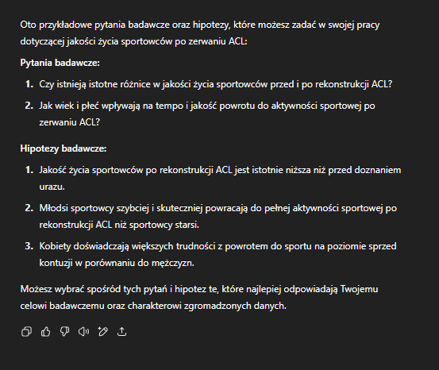

Wyniki

3-4 grafy maksymalnie

Dyskusja

W tym badaniu przeanalizowałem jakość życia, bazując na wynikach sportowców po zerwaniu więzadła krzyżowego przedniego(ACL). Podejście, które przyjąłem, obejmowało kompleksową metaanalizę istniejącej literatury naukowej oraz w pełni dokładną analizę statystyczną danych dotyczących wyników sportowych przed i po odniesieniu kontuzji.

W celu zebrania zbioru danych niezbędnych do analizy wykorzystałem bazy danych które głownie są zorientowane w kontekście sportowym. Najważniejsze z nich to ESPN i Transfermarkt z których to właśnie czerpałem dane które umożliwiły na stworzenie własnego i uporządkowanego arkusza kalkulacyjnego Excel, co ułatwiło zarządzanie danymi i ich analizę. Dodatkowo, aby część teoretyczna była rzetelnie wsparta, przeprowadziłem obszerne przeglądy literatury przy pomocy bazy PubMed, która umożliwiła mi dostęp do porządnych i zrecenzowanych artykułów i badań naukowych dotyczących urazów wiezadeł krzyżowych. Wszystkie te źródła w połączeniu zapewniają ważność i wiarygodność przedstawionych danych i ustaleń.

Jednakże, kluczowym elementem całej metodyki było zastosowanie rozwiniętych technik statystycznych, szczególnie wykorzystanie metod analizy danych wielowymiarowych, takich jak analiza głównych składowych(PCA). Umożliwiła ona identyfikację najważniejszych wskaźników niezbędnych do oceny zmian jakości życia po kontuzji. Dodatkowo również wykorzystana w pracy Analiza skupień pozwoliła na ugrupowanie sportowców względem podobnych trajektorii powrotu do zdrowia i zmian w wynikach sportowych, dostarczając wystarczające informacje które mogą pomóc strategicznym podejściu do rehabilitacji przyszłych zawodników aby mogli jak najlepiej powrócić do sportu.

Wyniki uzyskane z wyżej wspomnianych analiz potwierdziły kluczowe założenia. Sczególnie odnoszących się na wpływ wieku na powrót do pełni zdrowia. Często obserwowana, że starsi sportowcy którzy zbliżali się do tak zwanego „wieku emerytalnego” podejmowali decyzje o zakończeniu kariery po urazie stawu kolanowego. Wielu z nich decydowało się przejść na emeryturę natychmiast lub w przeciągu 2 sezonów po doznaniu urazu. Kluczowym aspektem tej decyzji były drastyczne zmiany w statystykach, które wynikały z obniżonych możliwości wydajnościowych i psychologicznych. Zebrane dane potwierdzającą, że rzadko, o ile w ogóle, powracają do poziomu sprzed urazu. Dodatkowo trwoniąca myśl z tyłu głowy odnośnie kończącej się ścieżki ich kariery sportowej, wydawała się pogłębiać psychologiczny wpływ, odbijając to na motywacji oraz podejściu do rehabilitacji.

Z drugiej strony niektóre hipotezy, które początkowo wysunąłem, nie zostały poparte wynikami. Największym zaskoczeniem okazali się młodzi sportowcy, którzy padli ofiarą kontuzji więzadła krzyżowego. Wykazali się ogromną odpornością, często polepszając swoje wyniki nawet dwukrotnie, niż przed urazem. Ten precedens można wytłumaczyć na pare sposobów. Jednym z nich może być ich fizjologiczna i psychologiczna zdolność przystowywacza, czy ograniczone narażenie na szczytowy poziom konkurencji przed urazem. Ponadto młodsi sportowcy pokazali, że są w ciągle trwającym rozwoju aby dorównać fizyczności i poziomowi gry na najwyższych ligach. Stąd wygląda jakby skuteczniej wykorzystali okresy rehabilitacyjne, poświęcając czas na szlifowanie umiejętności indywidualnych, co miało kolosalny wpływ na ich formę po powrocie do zdrowia. Takie wyniki pokazują, że osoby młode mogą skorzystać z ustrukturyzowanego czasu wolnego w przeciwieństwie do powszechnie zakładanych założeń związanych z pogarszającym się stanem spowodowanym absencją zawodnika.

Szczególnie ważnym spostrzeżeniem podczas badań była trudność z porównaniem analiz opartych na płci. Pomimo, że istnieje wiele dowodów w literaturze, które wskazują, że to właśnie kobiety są bardziej podatne na urazy ACL, to rzeczywiste wskaźniki w zbiorze danych były zdecydowanie mniejsze w porównaniu z mężczyznami. Taki zbieg wydarzeń doprowadził do problemów w stworzeniu kompleksowego i znaczącego porównania w kontekście płci. Ograniczona dostępność danych odnośnie kobiet-sportowców, w połączeniu z ekstremalna nie proporcją ilości kobiet do mężczyzn(czasami wynosząca nawet 50 do 1-2), utrudniła wyciągnięcie jednoznacznych wniosków dotyczących wpływu płci. Warto zaznaczyć, że to ograniczenie niekoniecznie wynika z luk w literaturze, lecz raczej jest to spowodowane tym, że kobiece sporty cieszą się mniejsza popularnością oraz mają krótszą historie na poziomie profesjonalnym niż dyscypliny męskie. Z tego właśnie powodu liczba zawodniczek jest drastycznie niska co przekłada się na mniejszą ilość kontuzji, a za czym idzie okrojona możliwość przeprowadzenie dokładnych badań statystycznych jak w przypadku mężczyzn.

Podsumowując, przeprowadzone badania i analizy dostarczyły wystarczających informacji na temat oczekiwanych i nieoczekiwanych wyników względem kontuzji ACL w gronie profesjonalnych sportowców. Podkreślono w nim kluczowy wpływ wieku jako głównego czynnika wyznaczającego skuteczność powrotu do zdrowia. Dodatkowo utrudnienia które wystąpiły podczas badań, podkreśliły aby rozszerzyć zakres badanych osób, lub kontynuować badanie w przyszłości gdy potrzebna baza danych się zwiększy w celu zwiększenia dokładności przyszłych badań oraz sprawdzenia czy rozwijające się programy rehabilitacyjne przynoszą pożądane skutki.

Wnioski

1. Odpowiedzi na pytania badacza lub hipotezy
2. Wplyw zerwania ACL na osoby młodsze był mało znaczący niż na osoby starsze

|  |
| --- |
| Zakończenie |
| Aneksy |
| Spis tabel |
| Spis rysunków |
| Spis fotografii |
| Bibliografia  **Bibliografia**  https://www.fizjosport.krakow.pl/uszkodzenie_wiezadla_krzyzowego_przedniego_acl.html  https://bodymove.pl/rehabilitacja-kolana/zerwanie-wiezadla-krzyzowego-acl-warszawa/  https://link.springer.com/article/10.1007/s00167-022-06948-x  https://pubmed.ncbi.nlm.nih.gov/19193663/ - **Genetic risk factors for anterior cruciate ligament ruptures: COL1A1 gene variant**  **https://bjsm.bmj.com/content/43/5/352.full - abstrakt (pozwolenie na copyright uzyskane)**  **https://pubmed.ncbi.nlm.nih.gov/23281470/ - różnice pomiędzy budową ACL kobiet i mężczyzn**  **https://pmc.ncbi.nlm.nih.gov/articles/PMC9083053/ - różnica w sztucznej trawie i normalnej na uraz ACL**  **https://pubmed.ncbi.nlm.nih.gov/14507295/ - powiazanie pomiędzy rodzajem podłoża a urazem**  **https://pmc.ncbi.nlm.nih.gov/articles/PMC4805849/ - uwarunkowanie genetyczne kobiet (szersza miednica)**  **https://pmc.ncbi.nlm.nih.gov/articles/PMC6341375/ - estrogen u kobiet**  **https://pmc.ncbi.nlm.nih.gov/articles/PMC9999154/ - rola rehabilitacji u sportowców**  **https://pubmed.ncbi.nlm.nih.gov/33125263/ - ryzyko uszkodzenia łąkotki po rekonstrukcji ACL**  **https://pmc.ncbi.nlm.nih.gov/articles/PMC9749126/ - zwiększone ryzyko Oa po ACL**  **https://pmc.ncbi.nlm.nih.gov/articles/PMC6088492/ - Return to Level I Sports After Anterior Cruciate Ligament Reconstruction: Evaluation of Age, Sex, and Readiness to Return Criteria**  **https://pmc.ncbi.nlm.nih.gov/articles/PMC8777351/ - Self-Reported Symptoms of Depression and Anxiety After ACL Injury: A Systematic Review**  **https://www.ncbi.nlm.nih.gov/books/NBK499848/ - ACL od A do Z**  **https://en.wikipedia.org/wiki/Dimensional_analysis - Analiza wielowymiarowa**  **https://en.wikipedia.org/wiki/Principal_component_analysis - PCA**  **https://en.wikipedia.org/wiki/Structural_equation_modeling -SEM**  **https://en.wikipedia.org/wiki/Cluster_analysis - Analiza skupień**  **nie sa uzupełnione wszystkie!!!** |
| Oświadczenie |